Министерство образования и науки Российской Федерации

РЯЗАНСКИЙ ГОСУДАРСТВЕННЫЙ РАДИОТЕХНИЧЕСКИЙ УНИВЕРСИТЕТ

КАФЕДРА ЭВМ

А.В. Кистрин

***Аналоговая схемотехника***

Учебное пособие по курсам:  
«Электроника и схемотехника»,   
«Схемотехническое проектирование»,  
 «Микропроцессорные системы и интерфейсы»

Рязань 2022-

**Глава 1. Линейные цепи постоянного тока**

**Теоретическая часть**

**§ 1.1. Цифровые и аналоговые сигналы**

Для представления информации в вычислительных системах и в каналах связи используются сигналы различной формы.

**Аналоговые сигналы** (напряжение, ток, сопротивление) изменяются **непрерывно**, аналогично изменениям передаваемых данных.

Если спектр сигнала (напряжения или тока) содержит постоянную составляющую (нулевую гармонику), то его называют сигналом постоянного тока. Пример – выходное напряжение датчика температуры является сигналом постоянного тока.

Спектр сигналов переменного тока (например, звукового сигнала) не содержит нулевую гармонику, ее можно не передавать.

Точность аналоговых устройств ограничена. Абсолютная погрешность аналогового сигнала является функцией множества параметров . Динамический диапазон аналогового сигнала равен отношению диапазона изменения сигнала к абсолютной погрешности. Он определяет количество различимых точек на диапазоне изменения сигнала, а также позволяет определить относительную погрешность δU.

**Цифровые с**игналыпринимаю значения, соответствующие отдельным фиксированным точкам на числовой оси. Эти сигналы называют дискретными, что отражает характер их изменения.

N(n)

Рис. 1.1.  
 Дискретизация  
 и квантование

h

1

n

0 1 2 3 4 5 6 7 8

2n-1

U(t)

Преобразование аналогового сигнала в цифровой сигнал выполняется аналого-цифровыми преобразователями (АЦП, analogue-to-digital converter, *ADC*), а обратное преобразование цифрового сигнала в аналоговый - *цифро-аналоговыми преобразователями* (ЦАП, digital-to-analogue converter, *DAC*).

Преобразование аналогового сигнала в цифровой сигнал содержит операции дискретизации и квантования.

**Дискретизация** *(sampling)* непрерывного аналогового сигнала по времени – это процесс измерения величины сигнала U(t) через равные промежутки времени h и представление его в виде последовательности отсчетов N(n) (Рис.1.1).

Частота, с которой АЦП производит замеры аналогового сигнала и выдает его цифровые значения, называется **частотой дискретизации Fд***,* а интервалы между замерами – **шагом дискретизации h** = 1/Fд.

В соответствии с теоремой Котельникова частота дискретизации (сэмплирования) должна превышать частоту самой высокочастотной гармоники сигнала более чем в 2 раза.

Частота дискретизации выбирается по, которая определяет, что непрерывный сигнал может быть восстановлен по дискретным отсчетам, если его спектр ограниченный частотой Fв (верхняя гармоника спектра), не превышает граничную частоту Fв < Fгр, которая равна половине частоты дискретизации Fгр = Fд / 2. Гармоники с более высокими частотами являются помехами Fп >Fгр. При дискретизации сигнала с помехой происходит *наложение спектров* - *алиасинг* (*aliasing*). Восстановленный сигнал будет иметь помехи с частотой (Fп - Fгр). Для уменьшения указанных помех на входе АЦП необходимо включить анти алиасинговый фильтр нижних частот с частотой среза, равной Fгр.

**Квантование** (по уровню) – это округленное представление аналогового непрерывного сигнала цифровым n-разрядным кодом **с абсолютной погрешностью ΔN** не превышающей 1 младший значащий бит- Low Sufrinic Bit-lsb (рис.1.1). Цифровой код позволяет обеспечить требуемую точность за счет выбора разрядности n.

**Динамический диапазон** сигнала (D), равен количеству отсчетов, которое может передать сигнал. Для цифрового кода он равен 2n. **Относительная приведенная погрешность** обратно пропорциональна динамическому диапазону: δN = 2-n.

Параметры цифрового сигнала: .

Параметры аналогового сигнала: .

Логарифмическая шкалп для параметра D отображает этот параметр в децибелах:

**Пример**. Для кода разрядностью 1 байт получим параметры:

ΔN = 1; D=2n = 256; Dдб = 6n = 48дБ; δN = 1/256 = 0,0039 = 0,4%; δNдБ = -48дБ.

Для восстановления аналогового сигнала после ЦФП нужно выполнить интерполяцию цифрового сигнала «между отсчетами» посредством специального восстанавливающего фильтра НЧ 2 с частотой среза Fгр.

Для математической обработки аналоговых сигналов используют их преобразование в цифровую форму (рис. 1.2).

Микропроцессорная система

Анти - алиасинг

АЦП

ЦАП

Рис. 1.2. Система цифровой обработки аналоговых сигналов

ФНЧ 1

Анти - алиасинг

Uвх

ФНЧ 2

Восстановление

Uвых

Пример. Для дискретизации звуковых сигналов используют частоту дискретизации Fд=44,1кГц, при этом Fгр = Fд / 2=22,05кГц, что превышает частоту верхней гармоники Fв=20 кГц.

**§ 1.2. Элементы линейных цепей постоянного тока**

Для передачи информации в цепях постоянного тока используются параметры элементов - напряжение, ток, и сопротивление. Элементами схем, выполняющих линейные операции над сигналами постоянного тока, являются: Е – источник ЭДС , I – источник тока, R – резистор.

R

U

I

Е

Е

I

U

R

J

I

U

R

U

I

J

R

Рис. 1.3. Источники ЭДС и тока

**Источник ЭДС** – идеальный источник (модель), напряжение на зажимах которого всегда равно Е и не зависит от кока. Его внутреннее сопротивление равно нулю. Источник ЭДС нельзя закорачивать.

**Источник тока** – идеальный источник (модель), ток которого всегда равно J и не зависит от напряжения. Его внутреннее сопротивление равно бесконечности. Источник тока нельзя размыкать.

Свойства цепей, содержащих идеальные источники, поясняют вольтамперные характеристики, отображающие зависимости тока от напряжения.

**§ 1.3. Основные законы линейных электрических цепей.**

**I1

I2

I3

I4

А



R1

#### E1

#### E2

R2

I1

I2

обход



Рис. 1.4. Пояснение законов Кирхгофа

Первый закон Кирхгофа.** Алгебраическая сумма токов в узле А равна нулю. Втекающий в узел ток считают положительным. (формула 1)

**Второй закон Кирхгофа.** В замкнутом контуре сумма ЭДС равна сумме падений напряжений. Выбирается направление обхода контура. Напряжения источников Е, совпадающие с направлением обхода, считают положительными. Падения напряжения I∙R, если направление тока совпадает с направлением обхода, считают положительными. (формула 2).

**Закон Ома для участка цепи**: Сила тока в проводнике R прямо пропорциональна напряжению на концах проводника Ua - Ub и обратно пропорциональна сопротивлению этого проводника R (формула 3).

**§ 1.4. Закон Ома для полной цепи. .**

Полная цепь содержит реальный источник напряжения и нагрузку. Мощность такого источника ограничена, поэтому напряжение на его выходе уменьшается при увеличении потребляемого тока. Реальный источник обладает внутренним сопротивлением, которое ограничивает ток. Реальный источник является активным двухполюсником с параметрами Е (напряжение при отключенной нагрузке и токе равном нулю) и RГ (внутреннее сопротивление):

RГ

RН

#### Е

IКЗ

I

**Uхх**

Е

А

RН

Рис. 1.5. Реальный источник напряжения

Закон Ома для полной цепи определяет ток такой цепи как отношение ЭДС к сумме сопротивлений – внешнего (Rн) и внутреннего (Rг). Пример реального источника напряжения – гальванический элемент (рис. 1.5).

Максимальная мощность, которую источник может выдать в нагрузку, обеспечивается в режиме согласованной нагрузки, условием которого является равенство Rн = Rг.



**§ 1.5. Эквивалентное сопротивление пассивного двухполюсника.** Двухполюсник –

часть схемы, имеющая два вывода. Пассивный двухполюсник не содержит источников энергии. В цепях постоянного тока пассивный двухполюсник может содержать один или несколько резисторов. Пассивный двухполюсник можно заменить одним резистором с эквивалентным сопротивлением Rэ. Для определения Rэ на практике, или при моделировании используют так называемый метод амперметра и вольтметра: Ко входу двухполюсника подключают источник ЭДС с напряжением , например, 1 В, и определяют ток. По закону Ома определяют Rэ.

R1

R2

Rn

D

C

I1

I

I2

In

UCD

Рис. 1.7. параллельное соединение резисторов

R1

R2

Rn

B

A

U2

Un

UAB

I

Рис. 1.6. последовательное  
соединение резисторов

Эквивалентное сопротивление при последовательном соединении резисторов равно сумме сопротивлений (формула 4). Ток проходит через элементы последовательно, друг за другом. Общее сопротивление будет больше большего (рис. 1.5).

Эквивалентная проводимость при параллельном соединении резисторов равна сумме проводимостей (формула 5). При параллельном соединении все элементы подключены одним из выводов к точке С, а другим выводом – к точке D. Общее сопротивление будет меньше меньшего (рис.1.6). Докажите формулы 4, 5,используя законы Ома и Кирхгофа.

**§ 1.6. Делитель напряжения** передает на выход часть входного напряжения, делит входной сигнал на постоянный коэффициент. Делитель, содержащий два резистора R1 и R2, включенные последовательно и 4 вывода (2 входных и 2 выходных), называют резистивным четырехполюсником.

Uвх

R1

R2

Uвых

Рис. 1.8. Делитель напряжения, схема,

передаточная характеристика Uвых=F(Uвх),

потенциальная диаграмма U=F(R)

Uвых

Uвх

φ

R1

R2

Uвх

Uвых

U

R

**Передаточная характеристика делителя** – зависимость выходного напряжения (Uвых) от входного (Uвх) - линейная функция Uвых = F(Uвх). Тангенс угла наклона передаточной характеристики φ равен коэффициенту передачи **делителя** (k), который показывает, какая часть входного напряжения передается на выход k = Uвых / Uвх. Он принимает значения от0 до 1.

**Потенциальная диаграмма** U=F(R) –«электронный рычаг» показывает изменение напряжения при перемещении по резисторам делителя, поясняет работу делителя. Позволяет, учитывая подобие треугольников, записать формулу для коэффициента передачи k. Закон Ома позволяет записать формулы для делителя напряжения. Для нахождения k вначале записывается выражение для тока через делитель, затем – для выходного напряжения.

Делитель напряжения выполняет передачу сигнала от источникав нагрузку. Он является основой для построения большого количества электронных схем обработки аналоговых сигналов. Это резистивные датчики, регуляторы уровня сигнала, схемы, содержащие нелинейные (диод, транзистор) и реактивные (L, C) элементы.

**§ 1.7. Метод эквивалентного генератора** позволяет упростить анализ параметров схемы, содержащей активный двухполюсник и подключенную к нему нагрузку.

**Активный двухполюсник – это схема,** содержащая источники энергии (источники ЭДС или тока). По теореме об эквивалентном генераторе активный двухполюсник можно заменить эквивалентной схемой, которая содержит всего два параметра: напряжение холостого хода Uхх и сопротивление генератора Rг.

Пример. Активный двухполюсник содержит делитель напряжения (R1, R2), к которому подключена нагрузка Rн (рис. 1.9). рассчитать схему методом эквивалентного генератора.

В

R2

Uхх

R1

#### Е

Rн

В

А

R1

#### Е

R2

В

А

R1

R2

А

Rг

#### Uхх

Rн

В

А

Rг

Рис. 1.9. Анализ нагруженного делителя методом эквивалентного генератора

Схема 1

Схема 4

Схема 3

Схема 2

Порядок расчета схемы методом эквивалентного генератора.

1) Выделение элементов, составляющих активный двухполюсник, и точек подключения нагрузки показано на схеме 1. Активный двухполюсник выделен пунктиром, содержит источник ЭДС Е и делитель R1, R2, к выводам двухполюсника А, В подключена нагрузка Rн.

2) Определение Uхх по формуле (1). Это напряжение между точками А и В при отключенном Rн, как показано на схемн 2. Напряжение Uхх – максимальное напряжение, характеризует способность источника совершать работу.

3) Определение Rг. Это эквивалентное сопротивление двухполюсника между точками А и В при отключенной нагрузке и при нулевых параметрах всех источников (источник ЭДС заменяется проводником, а источник тока -разрывом цепи). Схема 3 показывает что Rг равно параллельному соединению R1 и R2 формула (2). При экспериментальном определении Rг измеряют ток при коротком замыкании выводов Iкз и используют очевидное из семы отношение Iкз = Uхх / Rг. Этот метод позволяет также определить Rг, по формулам (3, 5)

4). Замена заданной схемы эквивалентным генератором (схема 4) с параметрами Uхх и Rг, к которому подключена нагрузка (Rн),определить ток Iн, используя закон Ома для полной цепи по формулам (4, 5).



Эквивалентный генератор является моделью реального источника, у которого напряжение на выходе уменьшается, «садится» при увеличении потребляемого тока.

**§ 1.9. Резистивный мост.**

Схема резистивного моста содержит два делителя напряжения. Выходом является диагональ моста – точки А, В к которым подключается нагрузка (например, измерительный прибор). Для определения напряжения на диагонали моста записаны выражения для потенциалов узлов А и В. Элементами моста могут быть реактивные (L, C), или нелинейные (диоды, транзисторы) элементы.

RН

R1

R3

R4

R2

E

В

А

Рис. 1.10. Резистивный мост

Условие баланса определяет, в каком случае напряжение на диагонали моста равно нулю. Мост будет сбалансирован при равенстве или пропорциональности параметров соседних элементов. Баланс моста сохраняется при одинаковых измененях параметров соседних элементов.

Рис. 2.2. Резистивный мост



Мостовые схемы – основа для построения высоко стабильных систем.

**§ 1.10. Резистивная сетка R – 2R.** Сетка R – 2R формирует двоично-взвешенные (отличающиеся в 2 раза) токи и напряжения, используется в схемах ЦАП и АЦП. Сетка составлена из резисторов двух номиналов: R (например, 1кОм) и 2∙R (2кОм).

Каждое звено резистивной сетки (разделены пунктиром) является делителем с коэффициентом передачи ½, который определяется с учетом нагрузки , подключенной к выходу звена.

К выходу последнего звена (R6=R, R7= R) подключена нагрузка R8=2 R. В результате эквивалентное сопротивление R7 и R8 будет равно R, а коэффициент передачи звена k= 0,5. Нагрузкой для предыдущего звена является входное сопротивление следующего звена, равное 2R

входного сопротивления соседнего. -.

Рис. 1.11. Сетка R-2R

#### Е

R7=

2**∙**R

R6 =R

#### I0

#### U0

R5=

2**∙**R

R4 =R

#### I1

#### U1

R3=

2**∙**R

R2 =R

#### I2

#### U2

R1=

2**∙**R

R8=

2**∙**R

#### I3

#### U3

Рассмотрим последнее звено сетки (R6, R7, нагрузка R8). В результате подключения нагрузки R8 параллельно R7 получаем делитель, содержащий два сопротивления, равные R, для которого k0=0,5.



Подключение входного сопротивления последнего звена, равного 2R, параллельно R5, создает в предпоследнем звене k1=0,5.



Подобным образом работают все звенья сетки, что обеспечивает формирование двоично-взвешенных напряжений и токов.

Погрешность коэффициентов передачи звеньев зависит от погрешностей резисторов (особенно в первых звеньях).

**§7. Метод суперпозиции (наложения).**

Метод суперпозиции позволяет представить ток в ветви линейной схемы как наложение токов, создаваемых отдельно каждым из источников. Подобным образом можно определить напряжение (потенциал) узла схемы. Ценность метода суперпозиции в представлении анализа сложной схемы в виде анализа и расчета нескольких более простых схем. Расчет методу состоит из следующих этапов:

1) Выбираем первый источник, считая все остальные источники равными нулю и заме6няя их внутренними сопротивлениями. Для источника ЭДС это 0 - короткое замыкание, а для источника тока – бесконечность - разрыв цепи.

2) Находим ток в заданном элементе, или потенциал заданного узла, создаваемые первым источником.

3) Выполняем предыдущие пункты поочередно для всех источников.

4) Находим искомый ток в выбранном элементе, или потенциал узла, как сумму отдельных слагаемых.

Поясним применение метода суперпозиции .

Рис. 1.12. Определение Uхх методом суперпозиции

Uхх

Rг

Rн

R2

R1

#### Е1

Rн

В

А

#### Е2

J

Заданная схема

R2

R1

#### Е1

Схема 1

В

А

Uхх-1

R2

R1

В

J

Схема 3

А

Uхх-3

R2

R1

#### Е2

Схема 2

В

А

Uхх-2

Э. Г.

В

А

В заданной схеме необходимо определить напряжение на нагрузке по методу эквивалентного генератора. Вначале выделим в заданной схеме активный двухполюсник (пунктир) и сопротивление нагрузки Rн. Определение напряжения Uхх выполним методом суперпозиции. Исходная схема содержит три источника энергии, поэтому напряжение Uхх будем искать как наложение трех напряжений: Uхх = Uхх-1+Uхх-2+Uхх-3. Для нахождения Uхх-1 используем схему 1, которая содержит только один источник Е1, а остальные равны 0 (источники ЭДС закорочены, источники тока разомкнуты). В результате схема 1 содержит источник Е1 и делитель R1, R2. Подобный вид имеет схема 2. Схема 3 содержит источник тока и резисторы, соединенные параллельно. Результат анадиза:



**Экспериментальная часть.**

Рис. 1.13. Нагруженный  
 делитель

Е

R1

R2

Uн

Uн

4

Е

10

Rн

**Задание 1.1**.Задана схема нагруженного делителя напряжения (рис. 1.13). Используя параметры из примера выполнения задания. Выпорните моделирование схемы в режимах Dynamic DC и DC. Используя функцию Stepping, определите экспериментально влияние сопротивления R2 на коэффициент деления делителя.

**Задание 1.2**.

Используя параметры схемы из таблицы (вариант должен соответствовать номеру студента в списке группы), **рассчитайте параметры**:  
1) коэффициент передачи в соответствии с заданными напряжениями на входе и выходе;  
2) сопротивление R1, при котором напряжение на выходе равно заданному UВЫХ.

**3. Постройте** теоретическую передаточную характеристику делителя.

**4. Выпорните моделирование схемы в режимах Dynamic DC и DC.** Используя функцию Stepping, определите экспериментально влияние сопротивления R2 на коэффициент деления.делителя.

|  |  |  |  |  |  |  |  |  |  |  |
| --- | --- | --- | --- | --- | --- | --- | --- | --- | --- | --- |
| Вариант | 1 | 2 | 3 | 4 | 5 | 6 | 7 | 8 | 9 | 10 |
| R2, кОм | 2 | 4 | 6 | 8 | 10 | 2 | 4 | 6 | 8 | 10 |
| Е | 2 | 3 | 4 | 5 | 6 | 7 | 8 | 9 | 10 | 12 |
| UВЫХ | 0,125 | 0,25 | 0,4 | 0,8 | 0,125 | 0,25 | 0,4 | 0,8 | 0,15 | 0,2 |
| Вариант | 11 | 12 | 13 | 14 | 15 | 16 | 17 | 18 | 19 | 20 |
| R2, кОм | 3 | 5 | 7 | 9 | 3 | 5 | 7 | 9 | 7 | 3 |
| Е | 2 | 3 | 4 | 5 | 6 | 7 | 8 | 9 | 10 | 12 |
| UВЫХ | 0,4 | 0,8 | 0,1 | 0,2 | 0,4 | 0,8 | 0,1 | 0,2 | 0,4 | 0,8 |

**Пример выполнения задания.**

Задано : R2= 5 кОм, Е = 10В, UВЫХ =4В

Uвых

4

Е

10

Рис. 1.14

1) Формулы и расчет 



2) Теоретическая передаточная характеристика делителя напряжения (рис. 1.2) – линейная функция, проходящая через точки с координатами: (0,0) и (10,4).

3) Рассчитайте коэффициент передачи для различных значений R2, равных заданному значению и увеличенному в 2, 3, 4 раза. Результат проверьте экспериментально.

**Моделирование схемы в системе MICROCAP.**

Программа схемотехнического моделирования Micro-Cap (Microcomputer Circuit Analysis Program) позволяет моделировать аналоговые и цифровые схемы, обеспечивает большое количество режимов анализа. При запуске системе открывается основное окно редактора схем, содержащее меню команд и панель инструментов.

**Инструменты редактирования схем** (рис. 1.15), выделены наиболее употребительные.

**1 - Select** -выбор объектов для перемещения, копирования, или удаления. Режим «выбор» - основной при редактировании схем, переход в этот режим выполняет клавиша Esc.

**2 - Component** - добавление компонента в схему, который выбирается из меню Component, либо из палитры, вызываемой комбинацией клавиш Ctrl-1.

3 - Text – размещение на схеме поясняющего текста.

**4 – Wire** – изображение ортогональных проводников.5 - Diagonal Wire - изображение диагональных проводников. 6 - Graphics - изображени поясняющих графических объектов, не влияющих на моделирование. 7 - Flag размещение маркеров для быстрого поиска фрагментов схем. 8 - Info – вывод доступной для изменения информации о компоненте, указанном щелчком левой кнопки мыши. Другой способ вывода информации – двойной щелчок на компоненте. 9 - Help – помощь, «что это такое?». 10 - Text – отображение поясняющего текста.

**11 - Attribute Text** – отображает атрибуты - обозначения и номиналы компонентов.

**12 - Node Numbers** - включает номера узлов схемы, выбранные программой в процессе ввода. Узел земли в схеме обязателен, он имеет номер 0.

**13 - Node Voltages** – напряжения в узлах схемы. **14 - Currents** – токи ветвей. Напряжения и токи отображаются на момент окончания моделирования и могут не соответствовать статическому режиму схемы. 15, 16 – Powers, Conditions – начальный сброс и состояния триггеров цифровых схем. 17 - Pin Connections - отображение контактов и соединяющих проводников для поиска некорректных соединений в схеме. 18-21 – изменение вида курсора, отображение сетки, рамки чертежа, углового штампа.

**22 - Rubber banding** – «Резиновые» соединения. Функция позволяет перемещать фрагменты схем, сохраняя (или не сохраняя) при этом соединения.

23 - Properties – свойства чертежа: шрифт, цвет, надписи в угловом штампе, состав кнопок в панелях инструментов. 24-28 – графические операции с выделенным фрагментом схемы (Box). 29, 30 – поиск компонентов. 31 – добавление параметров моделей, состояний входных воздействий. 32, 33 – изменение видимости графических объектов при наложении.

34, 35 – добавление или удаление дополнительных страниц схемы.



|  |  |  |  |  |  |  |  |  |  |  |  |  |  |  |  |  |  |  |  |
| --- | --- | --- | --- | --- | --- | --- | --- | --- | --- | --- | --- | --- | --- | --- | --- | --- | --- | --- | --- |
| **1** | **2** | 3 | **4** | 5 | 6 | 7 | 8 | 9 | 10 | **11** | **12** | **13** | **14** | 15 | 16 | 17 | 18 | 19 | 20 |



|  |  |  |  |  |  |  |  |  |  |  |  |  |  |  |  |  |  |  |  |  |
| --- | --- | --- | --- | --- | --- | --- | --- | --- | --- | --- | --- | --- | --- | --- | --- | --- | --- | --- | --- | --- |
| 21 | **22** | 23 | 24 | 25 | 26 | 27 | 28 | 29 | 30 | 31 | 32 | 33 | 34 | 35 | 36 | 37 | 38 | 39 | 40 |  |

Рис. 1.15. Вспомогательная панель инструментов

ательное меню инструментов окна схем

**36, 37 Zoom** – изменение масштаба схемы. 38 – переход на фрагмент большой схемы, отмеченный маркером. 39,40 – изменение шрифта и цвета выделенного фрагмента текста.

При нажатой клавише Shift можно выделить несколько объектов. При нажатой левой кнопке можно выделить фрагмент схемы, переместить его, скопировать и многократно вставить.

**Ввод схемы.** Включите палитру №1 (Ctrl-1) и нажмите кнопку 22 - Rubber banding. Для размещения компонента на схеме нужно выбрать его в списке, нажать левую кнопку, переместить в нужное положение и, не отпуская левую кнопку, нажимать правую для поворота компонента. 8

После размещения компонента на схеме открывается окно, в котором нужно указать параметры, или тип моде ли компонента. Для резистора нужно ввести его сопротивление в Омах, или в килоомах, для источника питания - напряжение в Вольтах. В качестве десятичного знака используется точка. Для действительных чисел с плавающей точкой при записи можно использовать суффиксы. Например, сопротивление 7500 Ом можно указать в виде: 7500, или 7.5k, или 7.5E3.

Полный набор моделей компонентов содержится в меню - Component . Например, для размещения на схеме источника тока следует выбрать: Component / Analog Primitives / Waveform Sources / I Source, затем в окне параметров в строке Value указать значение тока.

**Суффиксы для записи параметров** в форме действительных чисел с плавающей точкой:

f - фемто - 10-15; p - пико - 10-12; n - нано - 10-9; u - микро - 10-6;

m - милли - 10-3;  k - кило - 103; meg - мега - 106; g - гига - 109; t - тера - 1012;

Соединение элементов вертикальными и горизонтальными отрезками проводников выполняется при нажатых кнопках 4 и 22. Для соединения необходимо установить , чтобы начало или конец проводника совпадал с узлом соединения. Для фиксации размещения проводника на схеме необходимо отпустить и вновь нажать левую кнопку мыши.

## Основные «горячие» клавиши быстрого вызова

Закрыть окно анализа - F3. Вызвать окно параметров анализа - F9.

Вызвать палитру №1 – Ctrl-1. Вызвать окно вариации параметров- F11.

Закрыть/открыть главное меню- Ctrl-0 Включить режим «выбор» -Esc.

Вращение символа элемента: необходимо удерживать левую кнопку и нажимать правую.

**Моделирование заданной схемы.** Введите схему (рис. 1.16), включите режим:

**Интерактивный анализ по постоянному току Dynamic DC (Alt + 4). Настройка:**

включите отображение напряжений в узлах и токов ветвей. Отключите номера узлов

Программа определяет напряжения в узлах схемы и токи в ветвях в реальном времени при любых изменениях схемы.

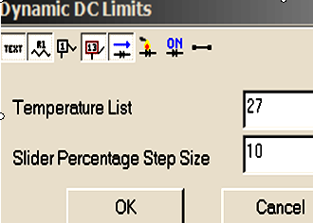

Рис. 1.17.

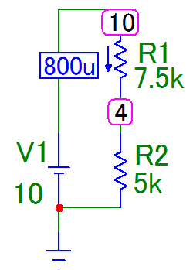

Рис. 1.18

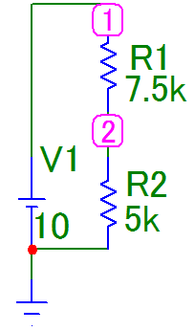

Рис. 1.16

Включите отображение напряжения в узлах и токи ветвей (рис. 1.17). Номера узлов можно отключить, чтобы не отвлекали от анализа результата. Напряжения отображаются в вольтах, а токи - в микроамперах, или микроамперах (рис. 1.18).

**Режим DC (Alt + 3) - построение передаточных характеристик по постоянному току.**

**Настройка.** В области окна Sweep (развертка) в строкае Variable 1, столбец Name выберите из списка имя источника входного сигнала.

В окошке Range укажите диапазон изменения входной переменной, для знакопеременной функции это максимум-запятая-минимум, а для положительной одно число - максимум.

В таблице параметров графиков каждая строка соответствует одному графику. Квадратные кнопки в начале каждой строки позволяют установить шкалу графика (линейная, или логарифмическая) и его цвет.

В столбце Р (Page) указывают различные номера систем координат для различных графиков. Если указаны одинаковые номера для нескольких строк, то получим несколько функций на одном графике.

В столбце X Expression по умолчанию указано имя узла входного сигнала V1 - DC Input.

В столбце Y Expression необходимо ввести выходную функцию, например, V(2), в которой номер узла определяется п о с х е м е. В столбцах X Range и Y E Range указывают диапазоны переменных по осям. Если выбран одинаковый масштаб по осям, то необходимо скопировать и ввести значение из окошка Range. Остальное по умолчанию.

Данный режим анализа позволяет получить заданную передаточную характеристику - зависимость выходного напряжения четырехполюсника от входного напряжения. После запуска анализа открывается окно задания параметров (DC Analysis Limits, рис. 1.19). Полученный график (рис. 1.20) соответствует теоретической передаточной характеристике.

Окно вывода результатов анализа имеет собственную вспомогательную панель инструментов для обработки результатов анализа. Это выделению части графика в увеличенном масштабе (F7), запуск моделирования (Run – F2).

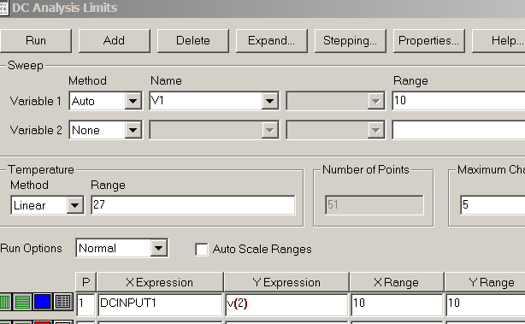

Рис. 1.19

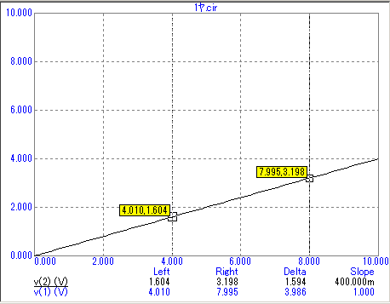

Рис. 1.20

**Включите режим курсоров (F8)**, установите на графике (в рабочей области характеристик) два курсора посредством левой и правой кнопок мыши. В нижней части окна появятся координаты точек, отмеченных курсорами (Left, Right), разности координат (Delta) и определяет отношение конечных разностей, приближенно равное производной (Slope), которое определите коэффициент передачи делителя. Если в окне содержится несколько графиков, то график функции, на который устанавливаются курсоры, выбирается указателем мыши из списка в нижней части окна.

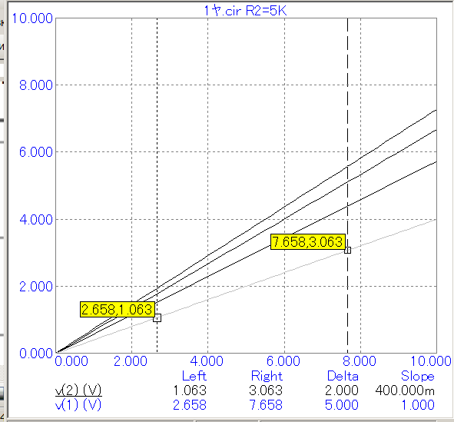

Рис. 1.22

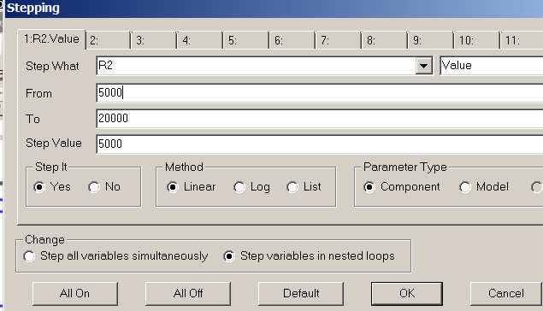

Рис. 1.21

**Исследование схемы в режиме Stepping** позволяет изменять по шагам выбранный параметр схемы и получить семейство характеристик в соответствии с этими изменениями. В окне параметров режима DC нажмите кнопку Stepping. В окне настройки этого режима (рис.1.21) в строке step What выберите элемент, для которого необходимо изменять параметр; в строках From, To, Step Value укажите начальное значение, конечное значение и шаг параметра.

Включите выполнение этого режима (Yes), на жмите ОК, затем на клавиатуре F2 и F8. По графикам (рис. 1.22) можно определить коэффициенты пероедачи для каждлогог згачения параметра, которое укеазано в верхней части окна. Переход с одного графика на другой выполняют клавиши управлкения курсором (вверх или вниз.).

При проверке работоспособности схем используют режимы Probe, позволяющие выполнять основные виды анализа для точек схемы, указанных курсором мыши, с автоматическим выбором диапазонов переменных. Запустите из главного меню Analysis / Probe DC, при необходимости укажите источник входного сигнала, открывая окно параметров клавишей F9.

**Задание 1.2**. Заданы параметры реального источника (рис. 1.5): Е – напряжение при токе равном нулю, Iкз – ток короткого замыкания при напряжении равном нулю. Rн – сопротивление нагрузки.

**Рассчитайте:** RГ - внутреннее сопротивление источника;   
Uн – напряжение на нагрузке; Iн - ток в нагрузке; Рн мощность, выделяющуюся в нагрузке при седующих значениях Rн: 1) Rн = 0,5 Rг; 2) Rн = Rг; 3) Rн = 2 Rг .   
**Изобразите** график функции P = F(Rн/Rг).

Результаты проверьте экспериментально, использую  **режим Dynamic DC.**

|  |  |  |  |  |  |  |  |  |  |  |
| --- | --- | --- | --- | --- | --- | --- | --- | --- | --- | --- |
| Вариант | 1 | 2 | 3 | 4 | 5 | 6 | 7 | 8 | 9 | 10 |
| Uхх, В | 1 | 2 | 3 | 4 | 5 | 1 | 2 | 3 | 4 | 5 |
| Iкз, мА | 10 | 12 | 14 | 16 | 18 | 20 | 22 | 24 | 26 | 28 |
| Rн, кОм | 1 | 2 | 3 | 4 | 5 | 6 | 7 | 8 | 9 | 10 |
| Вариант | 11 | 12 | 13 | 14 | 15 | 16 | 17 | 18 | 19 | 20 |
| Uхх, В | 10 | 12 | 14 | 16 | 18 | 20 | 22 | 24 | 26 | 28 |
| Iкз, мА | 30 | 32 | 34 | 36 | 38 | 40 | 42 | 44 | 46 | 48 |
| Rн, кОм | 1 | 2 | 3 | 4 | 5 | 6 | 7 | 8 | 9 | 10 |

**Задание 1.3**. **Рассчитайте напряжение и ток в нагрузке методом эквивалентного генератора для з**аданной схемы, (рис. 1.23) параметры приведены в таблице.

R4

R5

R2

R1

Rн7

Е

Рис. 1.23

А

В

1) рассчитайте параметры активного двухполюсника Uхх, Rг, Lкз при отключенной нагрузке.

2) Подключите нагрузку к активному четырехполюснику. Рассчитайте потенциалы узлов схемы и токи, протекающие через все резисторы.

3)Выполните моделирование схемы в режиме Dynamic DC, Сравните теоретические и экспериментальные данные.

|  |  |  |  |  |  |  |  |  |  |  |
| --- | --- | --- | --- | --- | --- | --- | --- | --- | --- | --- |
| Вариант | 1 | 2 | 3 | 4 | 5 | 6 | 7 | 8 | 9 | 10 |
| R1, кОм | 1 | 2 | 3 | 4 | 5 | 1 | 2 | 3 | 4 | 5 |
| R2, кОм | 1 | 2 | 3 | 4 | 1 | 2 | 3 | 4 | 1 | 2 |
| R3, кОм | 11 | 12 | 13 | 14 | 15 | 16 | 11 | 12 | 13 | 14 |
| R4, кОм | 0,2 | 0,4 | 0,8 | 0,2 | 0,4 | 0,8 | 0,2 | 0,4 | 0,8 | 1 |
| R5, кОм | 3 | 4 | 1 | 2 | 3 | 4 | 1 | 3 | 4 | 1 |
| Rн, кОм | 0,8 | 0,2 | 0,4 | 0,8 | 1 | 0,8 | 0,2 | 0,4 | 0,8 | 1 |
| Е, В | 5 | 6 | 7 | 8 | 9 | 10 | 11 | 12 | 13 | 14 |
| Вариант | 11 | 12 | 13 | 14 | 15 | 16 | 17 | 18 | 19 | 20 |
| R1, кОм | 0,8 | 0,2 | 0,4 | 0,8 | 1 | 0,8 | 0,2 | 0,4 | 0,8 | 1 |
| R2, кОм | 11 | 12 | 13 | 14 | 15 | 16 | 11 | 12 | 13 | 14 |
| R3, кОм | 0,2 | 0,4 | 0,8 | 0,2 | 0,4 | 0,8 | 0,2 | 0,4 | 0,8 | 1 |
| R4, кОм | 3 | 4 | 1 | 2 | 3 | 4 | 1 | 3 | 4 | 1 |
| R5, кОм | 0,8 | 0,2 | 0,4 | 0,8 | 1 | 0,8 | 0,2 | 0,4 | 0,8 | 1 |
| Rн, кОм | 0,4 | 0,8 | 0,1 | 0,2 | 0,4 | 0,8 | 0,1 | 0,2 | 0,4 | 0,8 |
| Е, В | 5 | 6 | 7 | 8 | 9 | 10 | 11 | 12 | 13 | 14 |

Пример расчета заданной схемы методом эквивалентного генератора.

R5

5k

R3

3k

R1

10k

Rн

12k

Е

10В

Рис. 1.24. Исходная схема

А

В

R2

12k

R4-4k

R6-6k

R7

9k

R8

18k

А

В

Рис. 1.25.

Определение

Uхх

Е

10В

R3-6 - 4k

R7-8

6k

RГ7

А

В

Рис. 1.26.

Определение

Rг

Е

10В

R3-6 - 4k

R7-8

6k

1) Вычисление Uхх. Упрощаем исходную схему. Отключаем нагрузку. Отключаем резисторы R1, R2, которые являются дополнительными потребителями энергии. Они не влияют на потенциал, получаемый от источника ЭДС и на Uхх. Резисторы R3 - R6, а а также резисторы R7- R8 заменяем эквивалентными сопротивлениями. Напряжение холостого хода определяется по формуле дляяяя делителя напряжения.

2)

Вычисление Rг. Упрощаем исходную схему. Отключаем нагрузку. Удаляем из схемы источник ЭДС и и заменяем его проводником (закорачиваем источник). Резисторы R1, R2 также будут закорочены. Rг = RАВ (рис. 1.27)

3) По методу эквивалентного генератора, используя схему (рис. 1.28) определим Uн.



4) Вычисление токов во всех ветвях выполните самостоятельно с использованием закона Ома для участка цепи.

5) Результаты моделирования в режиме Dynamic DC на рис 1.27, 1.28.

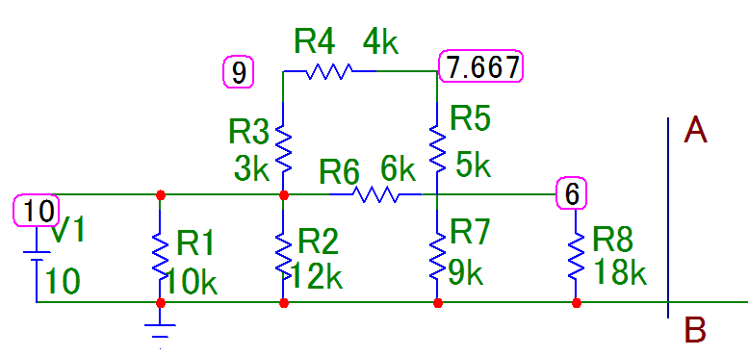

Рис. 1.27. Определение Uхх

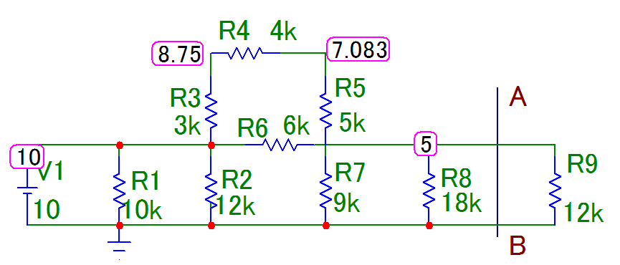

Рис. 1.28. Определение UН

**Контрольные вопросы**

|  |  |
| --- | --- |
| 1.  2.  3.  4.  5.  6.  7.  8.  9.  10  11  12  13 | Запишите все формулы, приведенные в теоретической части, поясните их физический смысл и использование  Назначение и параметры резистивного делителя напряжения.  Характеристики и параметры источников ЭДС и тока.  Реальный источник, характеристики параметры. Условие передачи максимальной мощности в нагрузку  Метод эквивалентного генератора, физический смысл и правила вычисления параметров Uхх и Rг.  Какую функцию отображает вольтамперная характеристика?  Какую функцию отображает передаточная характеристика?  Функциональное назначение метода анализа Dynamic DC.  Функциональное назначение метода анализа DC.  Какие параметры отображают оси координат вольтамперной характеристики?  Какие параметры отображают оси координат передаточной характеристики?  Определение сопротивления параллельного соединения резисторов.  Как экспериментально определить параметры реального источника? |